Y/fttue>

АДМИНИСТРАЦИЯ КУРСКОЙ ОБЛАСТИ

КОМИТЕТ ПО УПРАВЛЕНИЮ ИМУЩЕСТВОМ КУРСКОЙ ОБЛАСТИ

РЕШЕНИЕ

№ **01**-**18**/ **4**\***100**

О проведении государственной кадастровой оценки земель населенных пунктов

В соответствии со статьей 11 Федерального закона от 3 июля 2016 года № 237-ФЭ «О государственной кадастровой оценке», пунктом 8.1 статьи 4 Закона Курской области от 30 ноября 2015 года № 117-ЗКО «О разграничении полномочий органов государственной власти Курской области в сфере земельных отношений в Курской области», постановлением Администрации Курской области от 24.10.2017 № 819-па «О переходе к проведению государственной кадастровой оценки на территории Курской области в соответствии с Федеральным законом от 3 июля 2016 года № 237-ФЭ «О государственной кадастровой оценке»:

1. Провести на территории Курской области в 2021 году государственную кадастровую оценку земель населенных пунктов.
2. Контроль за исполнением настоящего решения оставляю за собой.

Председатель комите'

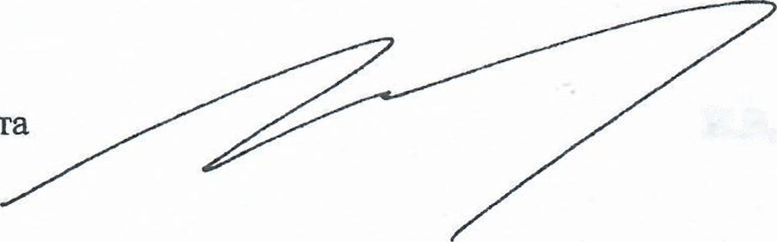

И.В. Куцак

А.А. Щербатых 8(4712)70-08-10

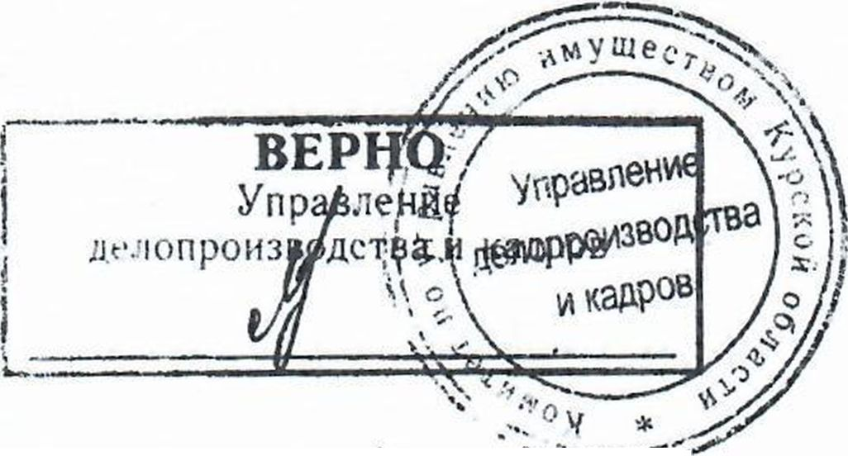

ИЗВЕЩЕНИЕ

о принятии решения о проведении государственной кадастровой оценки земель населенных пунктов и о приеме деклараций о характеристиках

объектов недвижимости

В соответствии с пунктом 5 статьи 11 Федерального закона от 03.07.2016 № 237-ФЭ «О государственной кадастровой оценке» уведомляем о принятии решения о проведении государственной кадастровой оценки земель населенных пунктов на территории Курской области в 2021 году (решение комитета по управлению имуществом Курской области от 20.12.2019 № 01-18/1400).

С указанным нормативным правовым актом можно ознакомиться на официальных сайтах Администрации Курской области и комитета по управлению имуществом Курской области.

В целях сбора и обработки информации, необходимой для определения кадастровой стоимости, правообладатели земельных участков вправе предоставить в ОБУ «Центр государственной кадастровой оценки Курской области» декларации о характеристиках соответствующих объектов недвижимости.

Порядок рассмотрения декларации о характеристиках объекта недвижимости и ее форма утверждены приказом Минэкономразвития России от 04.06.2019 №318.

Подача декларации поможет избежать ошибок при проведении государственной кадастровой оценки недвижимости и повысить точность определения кадастровой стоимости Вашего земельного участка.

Декларации о характеристиках объекта недвижимости принимаются в срок не позднее 31 декабря 2020 года.

Способы подачи деклараций:

* на бумажном носителе непосредственно при личном обращении в ОБУ «Центр государственной кадастровой оценки Курской области» по адресу: 305018, Курская область, г. Курск, проезд Элеваторный, д. 14а (время приема: пн.-чт. с 9:00 до 18:00, пт. с 9:00 до 16:45, перерыв на обед 13:00-13:45) или, если заявителем является физическое лицо, почтовым отправлением с уведомлением о вручении;
* в форме электронного документа, подписанного усиленной квалифицированной электронной подписью заявителя или его представителя, на адрес электронной почты: [obukadastr@reg-kursk.ru](mailto:obukadastr@reg-kursk.ru).